Основы композиции, Ф- но, курс 2, группа 1, 7.05.2020

Тема 15 РОНДО-СОНАТА

Рондо-соната соединяет в себе черты двух форм----рондо и сонаты:
от рондо используются проведения рефрена ( три раза), от сонаты----экспозиция главной, связующей и побочной партий. Отличие рондо от сонаты выражается в том, что вместо заключительной партии вновь проводится первая тема в основной тональности, то есть рефрен, а разработка заменяется эпизодом. Такую довольно сложную структуру представим следующей схемой:

Экспозиция
A  Первая тема | B  Связка | C Вторая тема | D  Связка | A1 Первая тема

Средний эпизод

Третья тема (эпизод) и связка к репризе

Реприза
A2 | B1 | C1 | D1 | A2

Разделы в рондо-сонате ввиду их структурных особенностей именуются темами, а не партиями: изложены они более скромно, чем в основной сонатной форме. Форма экспозиции почти всегда замкнутая, как в обычных рондо; средний же эпизод----третья тема-----разомкнутый и непосредственно или через связку примыкает к репризе. Оттенок подвижной, весёлой музыки, обыкновенно имеющей массовый характер, сохраняется и в этой форме рондо; только середина, как правило, контрастирует с общим настроением. Главная тема излагается в форме тонально-устойчивого периода или в двух, трёхчастных простых построениях.
Сравните главную тему 1-ой части сонаты Бетховена op. 2 # 2 и главную тему финала этой сонаты ( финал написан в форме р.-сонаты). Чем отличаются эти темы?
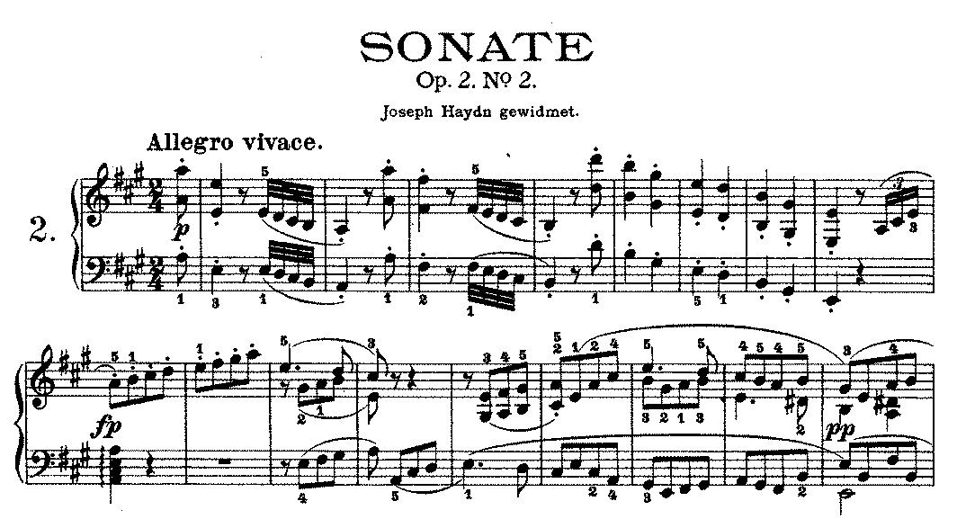
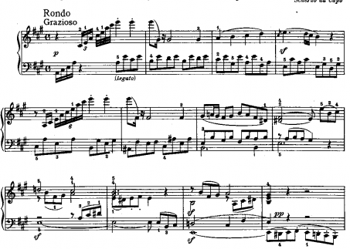

Вторая тема, при своём малом контрасте с первой темой по содержанию, должна от неё отличаться по структуре и ладовой организации, то есть изложение её должно быть разомкнутым, нечётким, а в интонационно-ритмическом отношении и гармоническом оформлении она должна быть оснащена новыми средствами. Вторая тема, в противоположность побочной партии, ограничивается одним экспозиционным построением размером не менее периода. Затем, как было показано в масштабной схеме, расположена связка, приводящая к возвращению главной темы, которой и заканчивается ” экспозиция”. При вторичном показе главная тема варьируется, изменяется структурно. Средний эпизод, заменяющий собой разработку, проводится в более отдалённой тональности. В нём даётся новый, своеобразный материал. Обычно здесь используются все средства, необходимые для контрастных противопоставлений, вплоть до темповых отклонений. По своему строению средний эпизод может быть выражен сквозным развитием какой-нибудь характерной, динамической фразы . Переход от этого раздела к репризе при сквозном, разомкнутом его строении может ограничиться одним предыктовым нарастанием; форма при этом делается компактной, и свою закруглённость получает уже в репризе. Если связка между экспозицией и средним эпизодом, как правило, отсутствует, то от середины к репризе она совершенно обязательна.
Реприза обычно повторяет всю экспозицию с тональными изменениями, характерными для сонатной формы.
У Моцарта рондо-сонаты нередко отличаются большим богатством тем. В частности, есть примеры рондо-сонат с четырьмя эпизодами, т. е. с двумя центральными эпизодами. Если вспомнить, что эти эпизоды сами по себе могут быть неоднотемными, станет ясным, какое большое количество разнообразного тематического материала может содержаться в р.-сонате.
Бетховен в своих р.-сонатах не принял тематического разнообразия многих моцартовских р.-сонат. Центральный эпизод у Бетховена только один, но сравнительно крупных масштабов. В послебетховенский период в р.-сонате иногда не все проведения темы даются в главной тональности. (пример : финал "Шехерезады" Римского-Корсакова. ) Иногда применяется особая разновидность р.-сонаты без центрального эпизода и заменяющей его разработки . Такая форма лежит в основе финала си-минорной сонаты Шопена (он имеет обозначение --) , а также финала первого фортепианного концерта Чайковского.

Задание: a) сопоставить форму рондо-сонаты с формой сонаты и рондо, найти отличия и общие моменты.
b) слушать с нотами: Л.Бетховен , Соната op. 2 # 2, финал. http://ponotam.ru/sonata-no2
c) слушать: Р. Шуман " Новелетта" op. 21 # 1, обращая внимание на форму.
d) Пробовать сочинить развитую пьесу, аналогичную сочинению Шумана---"Новелетта" # 1.

Литература: Е. Месснер. "Основы композиции" , глава 12, параграф 8.

